
Союз городов Центра и Северо-Запада России

Собрание

Решение

17 февраля 2015 года Великий Новгород

По докладу ревизионной комиссии

Союза городов Центра

и Северо-Запада России

Заслушав доклад Председателя ревизионной комиссии Союза городов Центра и Северо-Запада России, Главы Старорусского муниципального района А.В. Быкова о результатах проверки финансово-хозяйственной деятельности Союза за 2015 год,

Собрание Союза городов Центра и Северо-Запада России решило:

Доклад ревизионной комиссии Союза городов Центра и Северо-Запада России утвердить.

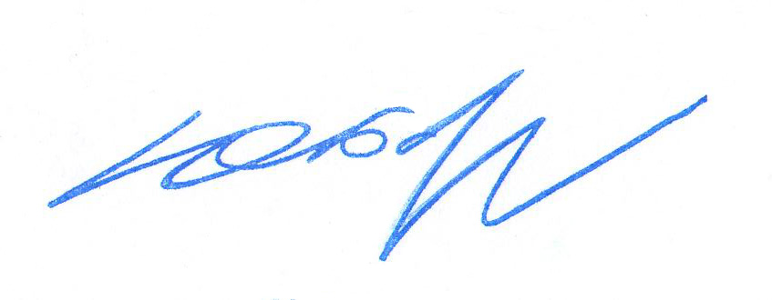
Президент Союза городов
Центра и Северо-Запада России Ю.И. Бобрышев

